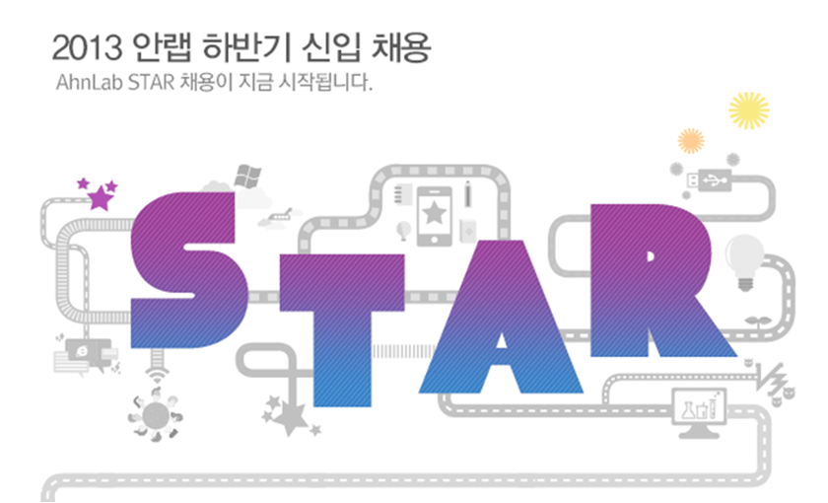

**1. 모집 부문**

|  |  |  |  |
| --- | --- | --- | --- |
| 모집부문 | 세부 모집 직무 | 모집인원 | 자격요건 |
| R&D 부문 | - 윈도우 기반 개발 - 리눅스 기반 개발  - OS X 기반 개발 - 악성코드 대응 및 분석 | 00명 | - 14년 2월 졸업예정자/기졸업자 - 전공무관, 학점/어학제한 없음 - 병역필 또는 면제로 해외여행에    결격사유가 없으신 분 |
| 컨설팅 부문 | - 보안컨설팅 - 기술컨설팅 (모의해킹) |
| QA 부문 | - NW제품 및 SW 테스트 |
| 영업 부문 | - 국내영업 - 해외영업 |
| 경영지원 부문 | - 경영지원   (기획/인사/회계 등) |

**2. 모집 기간 :** 2013. 9. 9(월) ~ 10.10(목) 24:00까지

**3. 모집 방법**

1) 이메일 접수 : [welcome@ahnlab.com](mailto:welcome@ahnlab.com)

※ 접수하신 지원서는 수정이 불가하오니 신중히 검토 후 제출 바랍니다.

2) 안랩 채용 Page (<http://www.ahnlab.com/company/site/recruit/2013sh_star.jsp> )에서 입사지원서를 다운받은 후, 자소서가 아닌 S.T.A.R Track별 과제와 함께 제출

3) 세부지원 방법은 첨부하는 채용 브로셔 참고

**4. 전형 절차**

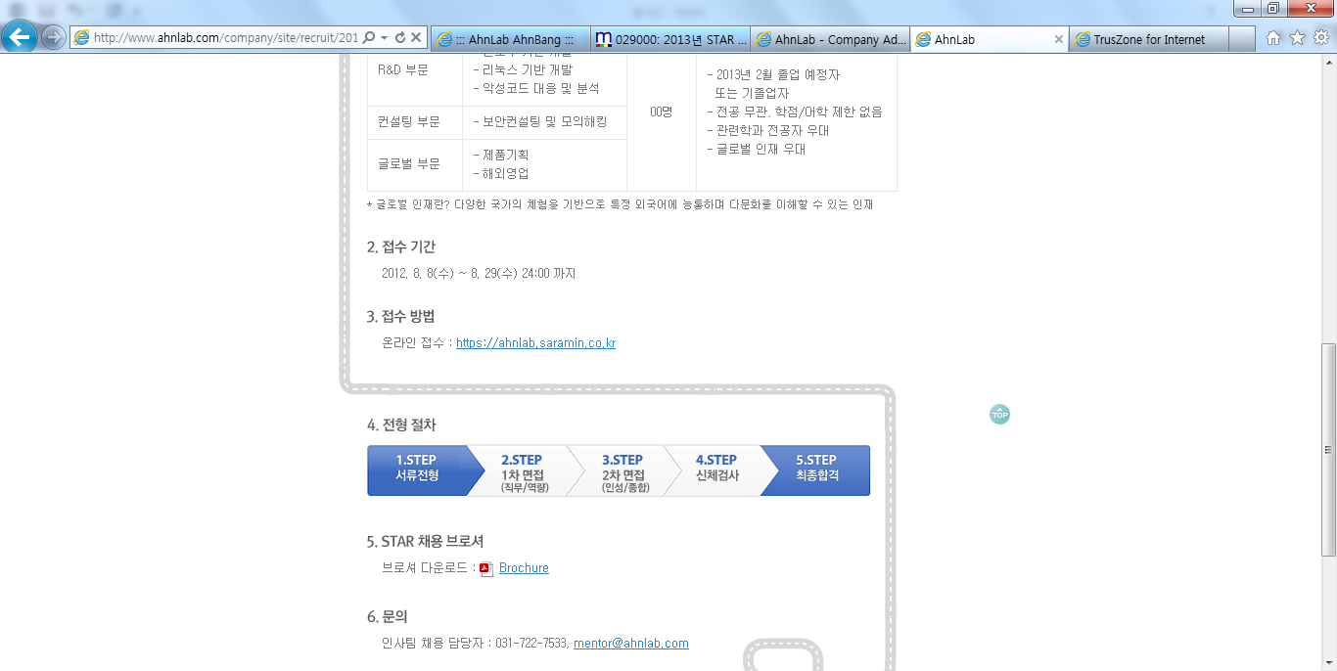

**4. 안내사항**

- 안랩 스타채용은 지원자의 강점에 맞춘 안랩 고유의 신입 채용제도입니다.

- On.Line 서류접수에서 탈피하여 이력서를 이메일로 접수받음으로써, 소통을 지향합니다.

: 소중한 이력서의 접수 순간부터 채용담당자가 한 분, 한 분의 이야기를 듣습니다. 채용

System이 아닌 e-mail 접수를 통해 이력서 한 장, 한 장 꼼꼼히 확인합니다. 충분히

확인하고, 소통하고, 고민하여, 청춘들의 지원과정의 노력에 부끄럽지 않은 안랩의 모습을

보여드리겠습니다.

- 안랩 선배들의 소개 동영상 참조 : <http://youtu.be/KFY3u3N830I>

- 기타 문의사항은 언제든 안랩 인사팀 선배 메일 ([mentor@ahnlab.com](mailto:mentor@ahnlab.com))으로 주시기 바랍니다.